Отчет по месячнику «Мы против СПИДа»
МБОУ «Мамыковская СОШ»

В нашей школе прошёл месячник, посвящённый профилактике СПИДа и ВИЧ-инфекции. Это важное событие, которое направлено на повышение осведомлённости учащихся о проблеме распространения этих заболеваний и формирование ответственного отношения к своему здоровью.
В рамках месячника были проведены различные мероприятия:
1."Чума XXI века".

Ежегодно 1 декабря отмечается Всемирный день борьбы со СПИДом. В МБОУ "Мамыковская СОШ" отряд "SMS- дети" присоединился к Республиканской акции "Красная ленточка", чтобы ещё раз напомнить об опасном заболевании, рассказать о правилах, которые надо соблюдать для сохранения здоровья и жизни.
Жертвами этого заболевания стали миллионы, среди них много знаменитых и талантливых людей. ВИЧ-инфекция возникает при попадании вируса иммунодефицита человека в организм человека. СПИД впервые был описан Центрами по контролю и профилактике заболеваний США в 1981 году. Прошло более сорока лет со дня открытия этого коварного вируса. Но до сих пор учёные не нашли эффективной вакцины против него. Эффективных лекарственных препаратов, способных вылечить больного или устранить носительство заболевания тоже нет. Вирус иммунодефицита, проникая в организм, разрушает иммунную систему, необходимую для защиты от различных инфекций. В результате повреждений всех звеньев иммунной системы организм не может противостоять возбудителям различных инфекций и убивать опухолевые клетки.
При заражении вирусом иммунодефицита у человека может сразу развиться заболевание с яркими клиническими признаками, а в других случаях человек может стать носителем вируса. Источником инфекции служит только человек, поражённый вирусом, больной или носитель, у него вирус обнаруживается в крови и других биологических жидкостях.
СПИД- это угроза целому поколению, эта угроза всей цивилизации.
Единственным средством борьбы с распространением СПИДа является здоровый образ жизни! -
https://vk.com/wall-156644571_4879

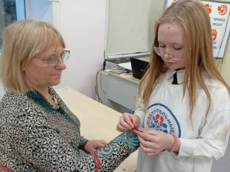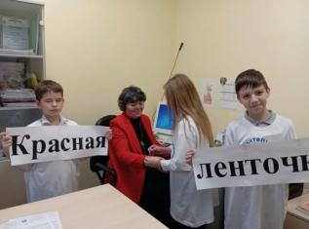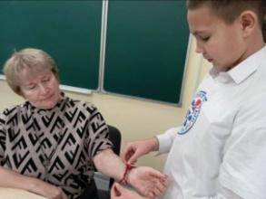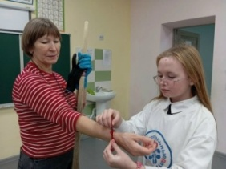

2.Занятие кружка "Правильное питание".

Сегодня в 1 классе прошло очередное занятие кружка "Правильное питание". Правильное питание, залог здоровья!
Цель занятия: формирование представления о здоровом питании, развитие умение правильно питаться. Воспитывать в детях здоровый образ жизни. - https://vk.com/wall-156644571_4892

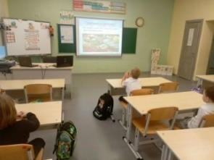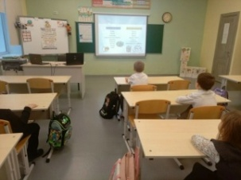

3.Классный час " Информирован - значит, защищён!"

В 11 классе проведён классный час о СПИДе "Информирован - значит, защищён!"
В ходе беседы выпускники пришли к выводу: что соблюдение здорового образа жизни, избегание форм поведения, опасных для жизни и здоровья- самая эффективная профилактика ВИЧ-инфекции.
В завершении мероприятия была проведена викторина, посвящённая Дню борьбы со СПИДом " Мы говорим " Нет!". - https://vk.com/wall-156644571_4911

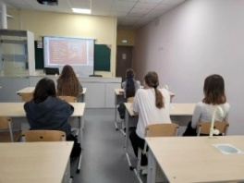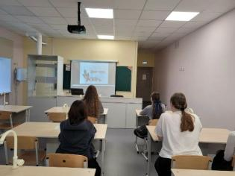

4.Акция "Здоровью - ДА! Курению - НЕТ!"

В целях активизации работы по профилактике правонарушений несовершеннолетних, формирования у обучающихся навыков здорового образа жизни в МБОУ "Мамыковская СОШ" члены отряда "SMS-дети" провели акция «Здоровью - ДА! Курению - НЕТ!».
Ребята рассказали как вреден табак и электронные сигареты.
Акция была посвящена здоровому образу жизни. Ребята узнали о вреде курения сигарет, о том что курение – одна из самых значительных угроз здоровью человека.
Ребята рассказали историю происхождения табакокурения, о вредных и опасных для жизни веществах, которые входят в состав сигарет, о болезнях, возникающих вследствие продолжительного курения, о том, что здоровый образ жизни — это не только жизненная необходимость, но важный стиль современного общества.
В завершение мероприятия раздали буклеты "Мы против курения!" - https://vk.com/wall-156644571_4951

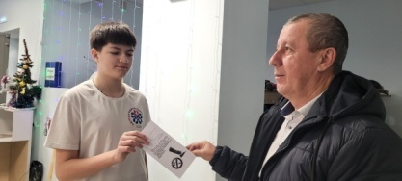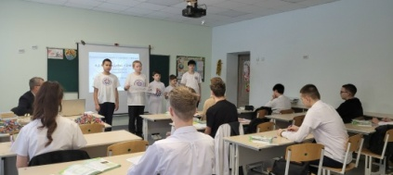

5.Интеллектуальная викторина "Здоровый образ жизни".

В 7 классе состоялась интеллектуальная викторина, посвященная здоровому образу жизни. Мероприятие было направлено на повышение осведомленности о принципах ЗОЖ.
Ребята продемонстрировали уровень знаний в различных областях: от правильного питания и физической активности до психологии здоровья и профилактики заболеваний. Викторина прошла в динамичной и дружественной атмосфере, позволив каждому не только проверить свои знания, но и узнать много нового. - https://vk.com/wall-156644571_4959

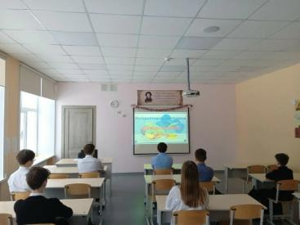

- Классный час "Мы за ЗОЖ".

В 4К и 4 классе прошёл классный час "Мы за ЗОЖ". Здоровый образ жизни – это не просто модное веяние, это осознанный выбор в пользу долголетия, энергии и полноценной жизни. Это фундамент, на котором строится наше благополучие и способность достигать своих целей. ЗОЖ охватывает множество аспектов: от физической активности и правильного питания до психологического равновесия и отказа от вредных привычек. Выбирая ЗОЖ, мы выбираем здоровую, счастливую и полноценную жизнь. Это инвестиция в себя, которая приносит свои плоды каждый день. - https://vk.com/wall-156644571_4973

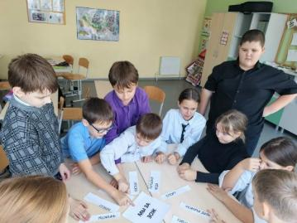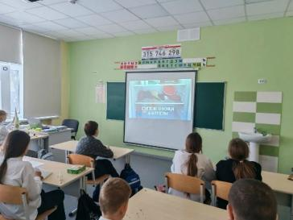

7.Отряд "SMS -дети".

Для учащихся начальных классов МБОУ «Мамыковская СОШ» отряд "SMS-дети" организовал флешмоб в поддержку здорового образа жизни. Цель - пропаганда здорового образа жизни; развитие физических качеств; воспитание товарищества; профилактика вредных привычек. Учащиеся демонстрировали танцевальные упражнения, которые были организованы в поддержку всех тех, кто выступает за здоровый образ жизни, призывая всех отказаться от различных вредных привычек. Данные танцевальные упражнения способствуют оздоровлению организма, повышению аппетита, освобождают от нервного напряжения, повышают работоспособность и способствуют отличному настроению. - https://vk.com/wall-156644571_4992

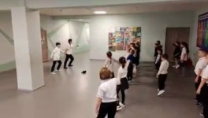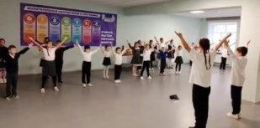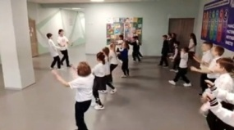

8.Отряд "SMS-дети""Наше здоровье - наше богатство".
На этой неделе, в школе прошло выступление отряда "SMS-дети" на тему "Наше здоровье - наше богатство".
Ребята с творческим номером выступили на торжественной линейке в котором учащиеся активно призывали как сверстников, так и взрослых вести здоровый образ жизни.
Выступление было зрелищными, насыщенными, содержательными, имело смысловую целостность. - https://vk.com/wall-156644571_4993
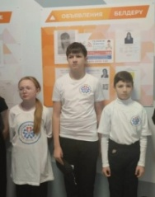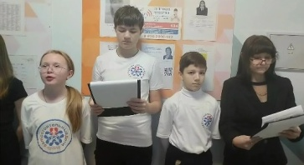

9.Классный час "Режим дня школьника"

В 5 классе прошёл классный час "Режим дня школьника". Каждый человек должен придерживаться определённого ритма труда и отдыха, питания и сна. Ребята сделали вывод, что соблюдение режима дня увеличивает как физические, так и умственные способности. - https://vk.com/wall-156644571_5007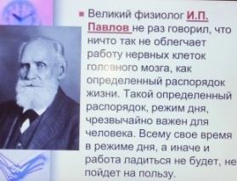 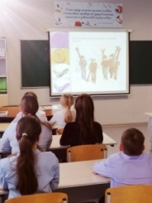

10.Встреча с медсестрой "Мы за ЗОЖ".

В рамках беседы «Мы за здоровый образ жизни», проведенного 20.12.2025 г. в МОБУ "Мамыковская СОШ", медсестра Мамыковской врачебной амбулатории Ткаченко Вера Владимировна поделилась с ребятами рецептами здоровья. Полезные советы были направлены на формирование у учащихся навыков здорового образа жизни, получения знаний о ЗОЖ и развитии мотивации к укреплению здоровья. Ребята получили рекомендации специалиста: выполнять режим дня, заниматься спортом, чаще бывать на свежем воздухе.
В ходе беседы были затронуты и вопросы влияния алкоголя и курения на здоровье, а также необходимости прохождения медицинских осмотров для диагностирования заболеваний в самом начале их развития, установления стадии уже имеющихся хронических болезней, определения факторов риска развития некоторых заболеваний.
Профилактическая встреча вызвала неподдельный интерес и понимание со стороны ребят. Школьники задавали вопросы и рассуждали о том, что нужно делать, чтобы жизнь была долгой и счастливой.
В завершении мероприятия дети пришли к выводу, что здоровье человека во многом зависит от самого себя, а значит от каждого из нас. Чтобы не забыть и помнить о Правилах здорового образа жизни, каждый участник встречи получил буклет «Мы за здоровый образ жизни». - https://vk.com/wall-156644571_5010
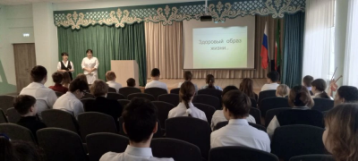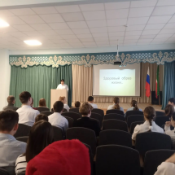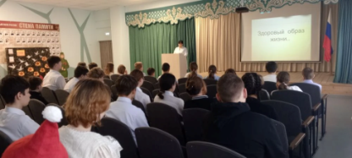

11."Смело, дружно, с оптимизмом — за здоровый образ жизни!"

Отряд "SMS - дети" МБОУ "Мамыковская СОШ" провёл агитационную кампанию для учащихся 5 - 10 классов "Смело, дружно, с оптимизмом — за здоровый образ жизни!". Она была посвящёна пропаганде здорового образа жизни. Ребята ярко и непосредственно рассказывали о необходимости всегда соблюдать чистоту и правильно питаться, недопустимости вредных привычек и обязательности дружбы с физкультурой и спортом.
В завершение мероприятия учащиеся просмотрели видеоролик "Здоровье - это класс! Здоровье - это драйв!"
- https://vk.com/wall-156644571_5011

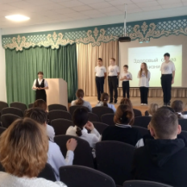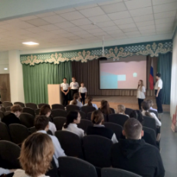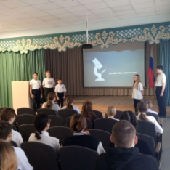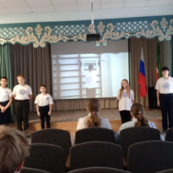

12.Отряд "SMS-дети". Беседа "Я веду здоровый образ жизни".

В Мамыковской школе царила атмосфера здоровья и веселья! Отряд "SMS-дети" с энтузиазмом провел для младших школьников беседу "Я веду здоровый образ жизни". Ребята с удовольствием делились своими знаниями о том, как быть сильными и здоровыми, как правильно ухаживать за собой. А чтобы проверить, насколько хорошо усвоены правила, была проведена забавная викторина. Кульминацией праздника стал зажигательный флешмоб, который объединил всех участников в танце здоровья и радости! - https://vk.com/wall-156644571_5012

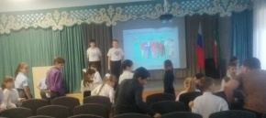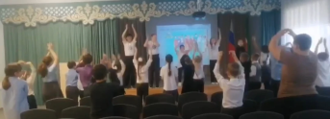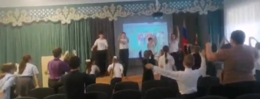

13. Профилактическая беседа.

Сегодня в нашей школе состоялась профилактическая беседа обучающихся с Инспектор ПДН, отдела МВД России по г.Нурлат и Нурлатскому району Сайфутдиновой Лейсан Минвагизовной. Данная встреча с подростками и проведение плановых профилактических бесед, это неотъемлемая часть совместной деятельности педагогов и инспектора ПДН.
В разговоре с обучающимися инспектор затронула следующие темы: «Административные правонарушения и преступления среди несовершеннолетних», «Профилактика нецензурной лексики среди подростков», «Здоровый образ жизни, безопасность», "Последствия употребления электронных сигарет", "Интернет - мошенники". В своей беседе инспектор коснулась вопросов ответственности за совершение таких преступлений, как кража, грабеж, вымогательство, причинение телесных повреждений.
Подросткам было разъяснено, с каких лет наступает уголовная ответственность, какие наказания применяются за совершение тех или иных правонарушений.
Так же было обращено особое внимание о вреде употребления спиртных напитков, табака, других вредных веществ. Последствия любого вида и способа курения опасны для здоровья. Именно электронные сигареты за счет комфортности применения быстро формируют стойкую зависимость.
В разговоре с обучающимися сотрудник полиции рассказала о том, как не стать жертвой преступления Интернет - мошенников.
Инспектор познакомила лишь с несколькими видами мошенничества. Неожиданный звонок, странное письмо или подозрительный файл в мессенджере — вот лишь малая часть уловок, которые используют Интернет-мошенники. Она рассказала, как распознать эти ловушки, что предпринять заранее и куда идти за помощью, если вы вы все же пострадали от действий злоумышленников.
В ходе беседы были подняты вопросы безопасности жизни и здоровья, а также ответственности за сохранность личных вещей. В ходе беседы ребята задавали, встреча прошла в лёгкой дружеской обстановке. - https://vk.com/wall-156644571_4937

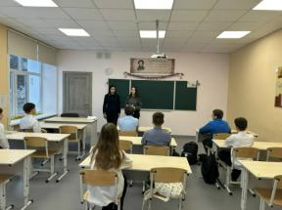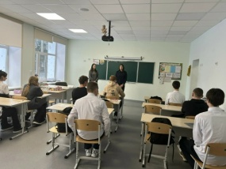

14. Конкурс рисунков «ЗОЖ. Что мы знаем об этом?».

Для учащихся второго класса советник директора по воспитанию Шутова Юлия Викторовна провела конкурс рисунков «ЗОЖ. Что мы знаем об этом?».
Цель: формирование гармонично развитой, социально адаптированной, творческой личности, приобщение к здоровому образу жизни.
Ребята приняли активное участие. Предоставленные работы были выполнены в разной технике: и красками, и карандашами, и гуашью. Рисунки получились яркими, красочными. Следует отметить, что большинство рисунков соответствует тематике конкурса, отличаются оригинальностью.
В завершение мероприятия Шутова Ю.В. провела небольшую зарядку. - https://vk.com/wall-156644571_4998

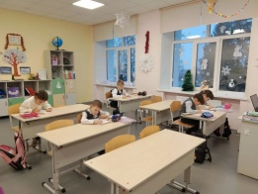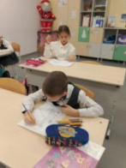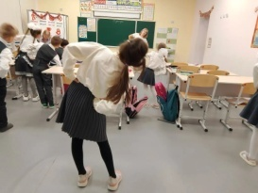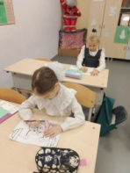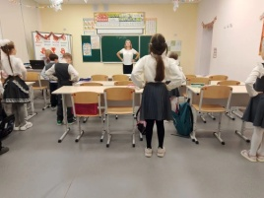

Руководитель кружка «SMS-дети» Чекмарева Н.Д.

